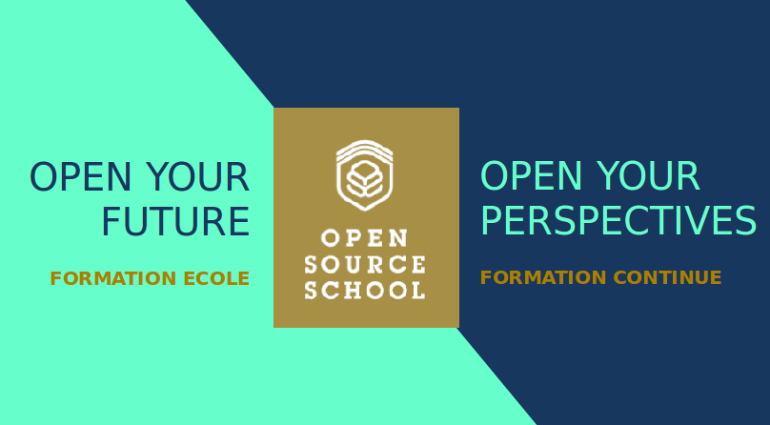

OSS Starter Kit PHP

TD : SK PHP

# Trouvez les erreurs

Vous devez récupérer les fichiers **error1.php** et **error2.php** à cette adresse :

<https://github.com/oss-public/sk-php/>

Cet exercice consiste à venir modifier le fichier afin de corriger les erreurs fatales, de logique et de syntaxes. Il est important de bien respecter les standards PHP (PSR).

# Manipulation de tableaux

Vous devez récupérer le fichier **array.php** sur le Github.

* 1 / Créer une fonction qui prend en entrée une phrase et qui retourne un tableau contenant des sous-chaînes de notre phrase en utilisant l’espace comme séparateur.

Exemple de retour pour la chaîne « Open Source » : array(‘Open’,’Source’) ;

* 2 / Créer une fonction qui fait exactement l’inverse de la fonction 1. Soit qui retourne une phrase à partir d’un tableau.
* 3 / A l’aide des deux fonctions précédentes, vous allez devoir créer plusieurs fonctions qui devront répondre aux attentes suivantes :

Soit à partir d’une phrase :

* + A ) Chaque mot de la phrase doit commencer par une majuscule.
  + B ) Classer les mots de la phrase par ordre alphanumérique.
  + C ) Inverser la phrase.
  + D ) Compare la phrase à une autre phrase et donne tous les mots qui sont présents dans la première phrase et qui sont aussi présents dans la seconde.
  + E ) Ajouter une virgule après chaque mot de la phrase.
  + F ) Retourner un mot issu de la phrase aléatoirement.

# Un jeu simple

Vous devez récupérer le fichier **game.php** sur le Github.

A partir de la structure HTML proposée, il va falloir construire un jeu simple qui consiste à faire trouver un nombre à l’utilisateur compris entre 0 et 100. Pour cela le joueur aura 10 essais pour trouver le nombre qui aura été choisit aléatoirement par votre programme. A chaque fois, on indiquera au joueur si le nombre à trouver est plus grand ou plus petit que celui renseigné.

Vous utiliserez les sessions PHP afin de garder les informations d’une page à l’autre.